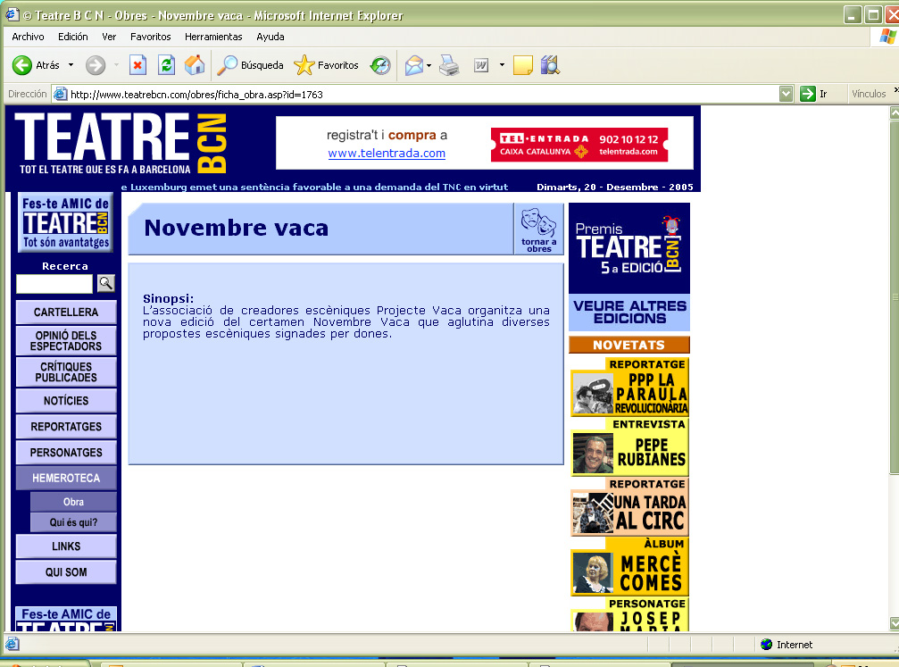Teatre Bcn 26/octubre/05
http://www.teatrebcn.com/obres/ficha_obra.asp?id=1763

